LQDetect软件使用说明书
一、主界面
打开液体安检仪总电源，系统启动，自动进入液体安检仪操作主界面：
1. 【液体检测】：用于现场检测液体性质。
2. 【系统测试】：用于现场检测前，测试系统稳定状态。
3. 【标准块标定】：用于现场检测前，对仪器当前传感器进行标定。
4. 【参数管理】：用于仪器出厂前，厂家进行参数设置与样本标定。
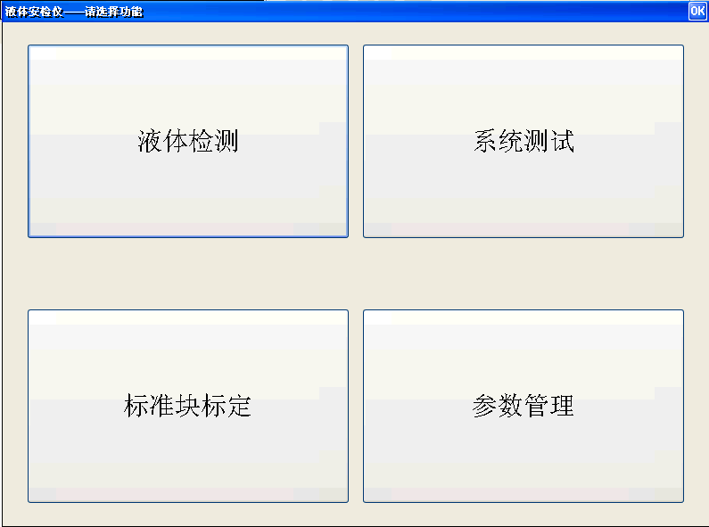
二、【参数管理】——出厂前的设置
1.点击主界面中的【参数管理】按钮，输入操作口令：2012。进入“液体安检仪——参数管理”界面。
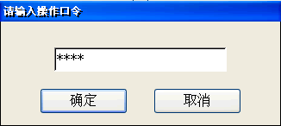
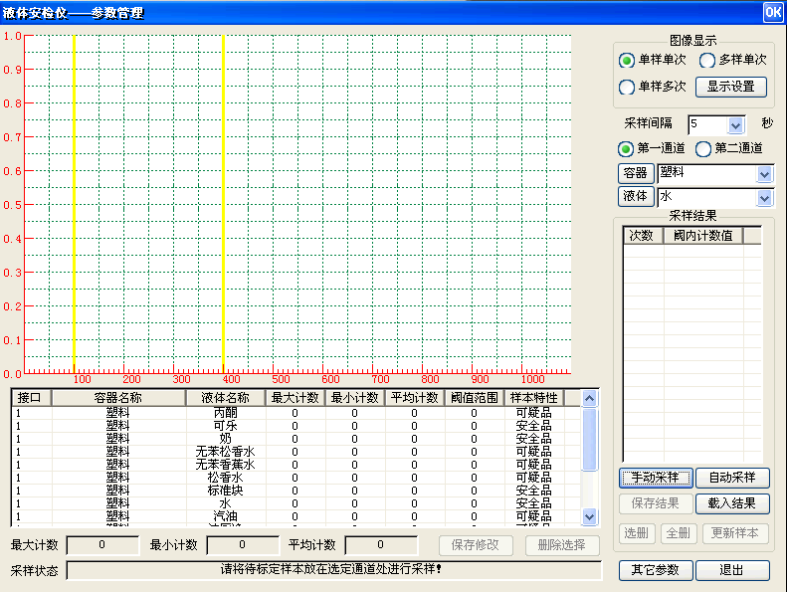
2.样本采样
（1）通道选择：单选“第一通道”或“第二通道”，选择当前采样通道。
（2）容器选择：单击【容器】组合列表框来进行选择。
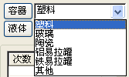
（3）液体选择：单击【液体】组合列表框来进行选择。
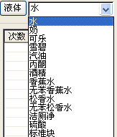
（4）数据采样：有【手动采样】和【自动采样】两种方式。
手动采样：每点击一次【手动采样】按钮，X射线机放一次射线，样本原始采样数据“阈内计数值”显示在采样结果列表框中，最多可采20条，同时显示出多道谱的波形。
需要补图片
自动采样：
先设置采样间隔时间（采样时间与间隔时间为1：3），一般设为20秒。然后点击【自动采样】按钮，X射线机每隔20秒将自动放一次射线，样本原始采样数据“阈内计数值”显示在采样结果列表框中，同时显示出多道谱的波形。最多可连续采样20次，若不想采20次，可点击【停止采样】按钮，X射线机将停止放射线。
需要补图片
样本标定时多用自动采样。
用同一容器（例如塑料）分别装所有不同样品（如水、汽油、硫酸等等）进行数据采样。
重复以上步骤对所有容器和样品进行数据采样。
采样状态：采样过程中，采样状态栏实时提示操作状态。
（5）采样数据删除：如对采样结果列表中的采样数据有疑义，可以单条选择采样结果列表中的数据点击【选删】或点击【全删】删除列表中所有采样数据。
（6）采样结果保存和载入：点击【保存结果】，可以将所有容器和液体采样结果数据以文件形式保存在内存中。点击【载入结果】，选择相应的采样结果数据文件，可载入以前的采样结果数据。
3. 波形图像显示设置
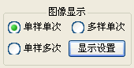
（1）选择【单样单次】，可以显示当前选择液体最后一次采样结果的波形。
（2）选择【单样多次】，可以显示当前选择液体在采样结果列表中所有采样数据的波形。
（3）选择【多样单次】，可以显示当前选择容器下已采样液体波形数据平均值的波形。
（4）点击【显示设置】，打开“液体安检仪——显示设置”窗口。可以设置样本波形显示颜色及是否显示。
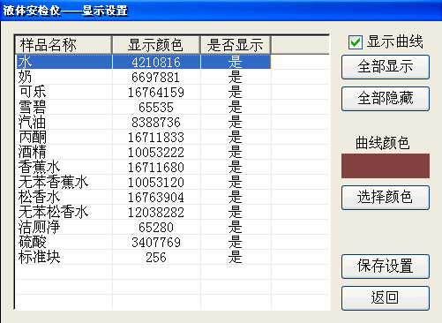
4.样本标定值更新
（1）点击【更新样本】，程序自动计算并保存各通道、各容器、各液体样本采样结果的“最大计数、最小计数、平均计数、阈值范围”。
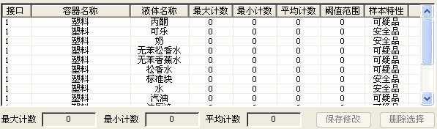
（2）样本数据手工修改与删除：单选需要修改的样本数据，在最大计数、最小计数、平均计数（现场进行标准块标定时使用）内输入数值后，点击【保存修改】。如果不再需要某样品数据，可单选后点【删除选择】。
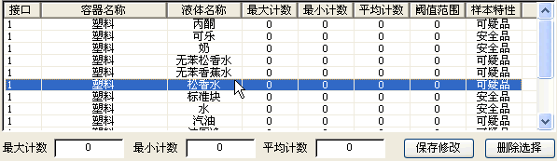
5.其它参数
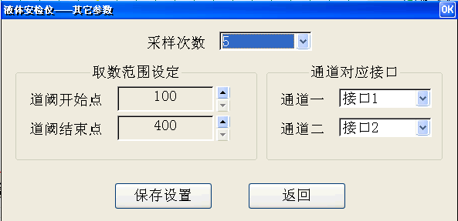
点击【其它参数】，打开“液体安检仪——其它参数”窗口。
采样次数：每次检测时需要采样的次数，现场使用时考虑到检测时间，一般设置为1-3次。参数管理时一般设为5次。
取数范围设定：设置样本标定时波形数据取数范围的开始与结束点。出厂时设置好后，用户不要随意修改，否则将影响检测结果。如确需修改，请在厂家技术人员指导下进行，并在修改后立即对所有样本（各通道、各容器、各液体）进行重新标定且更新样本数据。
通道对应接口：仪器上有两个检测通道，采集控制板上有四个接口，可以设置各通道对应的板上接口。通道一可对应接口1和接口3，通道2可对应接口2和接口4。
6.退出
参数管理设置完成后，点击【退出】按钮，返回到主界面。
三、系统测试——现场使用前的检测
点击主界面中的【系统测试】按钮，打开“液体安检仪——系统测试”窗口。
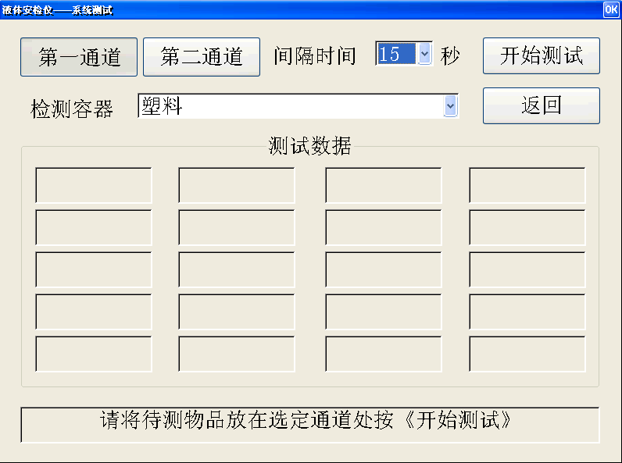
测试操作：
将随仪器附带的标准块放入盛物筒中，选择相应的通道和容器，并设置间隔时间（一般为15秒），然后点击【开始测试】，系统便每隔15秒自动测试一次，最多可连续测试20次，并将测试结果依次显示在显示框中。观察标准块计数值的变化，若变化很大说明系统还不稳定，须再次进行系统测试；若变化不大（在统计误差之内）说明系统稳定。
若不想测试20次（最好连续测试20次），点击【停止测试】按钮，便可停止测试，然后点击【返回】按钮，返回到主界面。
四、标准块标定——现场使用前的标定
点击主界面中的【标准块标定】按钮，打开“液体安检仪——标准样本比值系数标定”窗口。
标定过程：
将随仪器附带的标准块或其它标准样本放入盛物筒中，在操作界面上选择对应的通道、容器、液体，界面上显示出原厂标定值。如对应通道下的原厂标定值不为零，则点击【开始标定】，系统自动检测一次，显示当前标定值及比值系数。若确认当前标定值有效，点击【保存结果】，系统保存当前比值系数。比值系数用于液体检测过程中的比值法计算。
标定结束，点击【返回】按钮，返回到主界面。
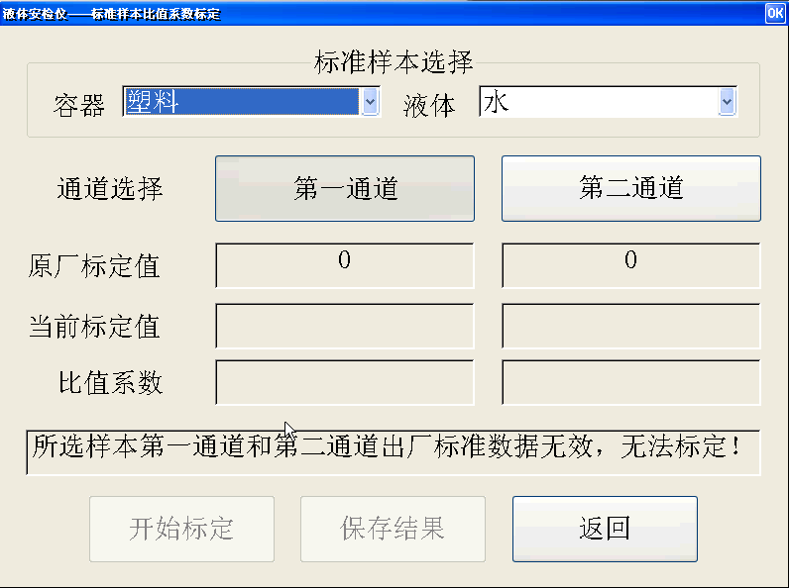
五、液体检测——现场测量
点击主界面中的【液体检测】按钮，打开“液体安检仪——液体检测”窗口。
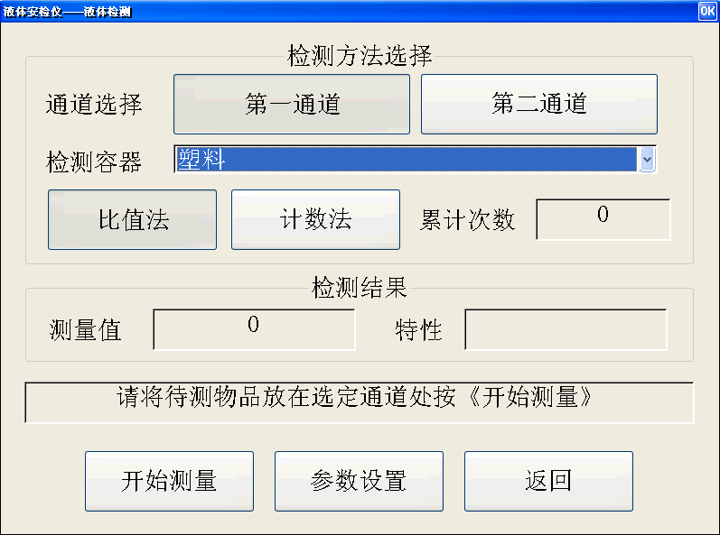
模式选择：本仪器有比值法和计数法两种工作模式，我们常用默认值（比值法），故现场使用时可不用进行模式选择
检测步骤：
第一步：将过往被检查人所携带的瓶装液体放进液体安全检查仪的检测槽（V形槽）中。
注：1、被测液体的包装瓶为圆形时，将瓶壁紧靠V形槽壁放置。
2、被测液体的包装瓶为方形时，将瓶角处紧靠V形槽壁放置。
3、被测液体的包装为纸盒时，将纸盒的窄面紧靠V形槽壁放置。
第二步：根据瓶的材质和容量选择相应的通道及容器名称（例如第一通道、塑料）。
第三步：点击【开始测量】按钮，系统开始采样数据，状态栏提示操作状态。采样结束，显示测量值及特性。若为“安全品”（例如水、奶、饮料等），此时绿灯（“通过”指示灯）亮；若为“可疑品”（例如丙酮、汽油、酸、碱等），此时红灯（“可疑”指示灯）亮，同时扬声器发出报警声。
不同的容器、不同的液体会有不同的采样结果，对每个过往被检查人员所携带的瓶装液体重复以上步骤，根据显示的采样结果判断是否为可疑品。
参数设置：点击【参数设置】，打开“液体安检仪——其它参数”窗口。液体检测窗口下的参数设置只能对每次检测的采样次数进行修改，一般现场检测建议设置采样次数为1-3次，选择后点击【保存设置】。
